(Crédit photo: Mark Surridge)

Spectera de Sennheiser sur la route avec la tournée mondiale des stades ‘The Loop’ d’Ed Sheeran
L’ingénieur retours et technicien RF Dave White met à l’épreuve l’écosystème sans fil large bande de Sennheiser dans des conditions live exigeantes

Wedemark, avril 2026 – Le lancement très attendu de la tournée ‘The Loop’ d’Ed Sheeran a déjà donné lieu à une impressionnante série de concerts en stade, débutée en Nouvelle-Zélande au début du mois de janvier, puis en Australie. La production se poursuivra en Amérique du Sud et aux États-Unis plus tard dans l’année. Sur un show de cette envergure, Spectera de Sennheiser occupe une place centrale dans le système audio de la star internationale : la solution réduit considérablement le temps de mise en place RF, résout des défis majeurs de workflow et apporte une amélioration nette de la qualité audio, selon l’ingénieur retours et technicien RF Dave White.

Des années d’évolution Sennheiser, désormais avec Spectera
White travaille avec Ed Sheeran depuis 2014 et utilise Sennheiser de longue date. À ses débuts, il n’y avait qu’Ed sur scène avec ses guitares et une pédale de loop. Mais à mesure que les concerts ont grandi, se sont complexifiés et que le nombre de musiciens a augmenté, la liste d’équipements s’est allongée – ce qui signifie davantage de canaux audio et davantage de RF.

La tournée ‘The Loop’ d’Ed Sheeran a été lancée à Auckland le 16 janvier 2026, avant une grande série de stades en Australie (Crédit photo : Mark Surridge). | 

« Nous avons traversé pas mal de générations de produits Sennheiser au cours des 12 dernières années », se souvient White. « Nous restons toujours à jour pour obtenir la meilleure qualité sonore possible et adopter de nouveaux équipements quand c’est pertinent. Au fil des ans, nous sommes passés de la série 2000 de Sennheiser au Digital 9000, avant de basculer sur Digital 6000 pour la tournée ‘Mathematics’. ».

« À chaque changement, il y avait une différence sensible de qualité sonore, et des bodypacks plus compacts comme l’émetteur SK 6012 se sont aussi révélés très avantageux. J’adore les choses petites : je ne veux pas voir la technologie, je veux juste qu’elle fonctionne », poursuit White. « Nous sommes passés aux micro-ceintures ultra discrètes type théâtre sur le show en stade avec le SKM 6000, et c’était vraiment très bien pour nous. C’était évolutif. Pour la tournée Mathematics, notre rig principal était de 16 canaux Digital 6000 et 16 canaux d’IEM série 2000, et pour les fly-pack shows, nous descendions à quatre canaux de chaque. ».

L’ingénieur retours et technicien RF Dave White travaille avec Ed Sheeran depuis 2014. Il s’appuie désormais sur Spectera, au cœur d’un setup audio et RF en pleine expansion (Crédit photo : Mark Surridge).

Lorsqu’il a entendu parler de Spectera, White a été enthousiasmé. Enfin, un produit capable non seulement de réduire le nombre d’émetteurs et de récepteurs nécessaires sur scène, mais aussi de résoudre les problèmes liés au passage d’un artiste d’une scène à une autre – un scénario qui peut sinon entraîner des transitions chaotiques avec des sorties/entrées de zone. La promesse d’un produit “clé en main” répondant exactement à ses besoins était trop tentante : il n’a pas voulu attendre la date de sortie.

Un show, deux scènes, sans relais délicats
« Nous avions vu quelques petites démos et je savais, avec le design de scène de ‘The Loop’, que Spectera serait parfait pour nous », explique-t-il. « Nous couvrons une zone énorme : Ed est sur la scène principale puis passe de manière fluide à une scène B. Si nous devions gérer cela avec des IEM analogiques standard, ce serait un système assez complexe, avec beaucoup de commutations et d’amplis surgainés pour obtenir une couverture homogène. C’est faisable, mais avec Spectera, tout est “sur étagère” et conçu pour ce travail. Je suis à peu près certain que donner un produit pré-pré-commercialisation à un artiste majeur en tournée a pu être stressant pour l’équipe Sennheiser, mais je savais que ça irait. Ils sont très bons dans ce qu’ils font. »

Pendant la tournée ‘The Loop’, Spectera aide Ed Sheeran à couvrir une grande zone entre scène principale et scène B (Crédit photo : Mark Surridge).

La fiabilité et la qualité Sennheiser ont permis à White de se concentrer sur l’optimisation fine de son setup, tandis que l’évaluation constante de nouvelles technologies garantit à l’équipe de disposer des meilleurs outils. Toutefois, sauf problème immédiat, White ne change pas d’équipement en cours de cycle de tournée : le passage à Spectera a donc été réalisé en début d’année.

Un changement que toute l’équipe a entendu
« Intégrer une nouvelle technologie, surtout lorsqu’elle est toute nouvelle, exige un niveau de tests conséquent. Pour passer à Spectera, nous avons passé beaucoup de temps à comparer les IEM et à régler le système pour les micros main et les packs guitare », poursuit White. « La grande différence avec Spectera, c’est que même si sur le papier la dynamique et la réponse en niveau devraient être les mêmes, en réalité, ce n’est pas le cas. À l’écoute, on obtient beaucoup plus de profondeur de dynamique. Ed semble satisfait de la technologie et, pour la suite du show, la transition a été plutôt fluide. Les techniciens sont contents aussi, et ont dit : “on peut enfin entendre les choses maintenant”. Il y a clairement une profondeur et une clarté que nous n’avions pas avant. ».

Le passage à Spectera a nécessité de nombreux tests : comparaisons d’IEM et réglages détaillés pour les micros main et les packs guitare (Crédit photo : Mark Surridge). | 

White souligne que les tests bêta d’un produit tout juste sorti divisent l’industrie pro-audio : « Certains ingénieurs comme moi adorent utiliser les toutes dernières technologies, tandis que d’autres préfèrent attendre que tous les tests possibles aient été réalisés. » Il insiste sur le fait que les tests Sennheiser couvrent toutes les exigences de robustesse nécessaires, en particulier pour des appareils personnels comme les IEM et les émetteurs radio.

Point de vue FOH
Le passage à Spectera a également eu un impact fort en façade, où la transparence sonore, la dynamique et la constance sont essentielles dans un show reposant presque entièrement sur la voix live et la guitare de Sheeran.

« Travailler avec Spectera a été super jusqu’à présent », déclare l’ingénieur FOH Simon Kemp. « Passer du 6000 à Spectera a été une vraie amélioration sonore. Le son des guitares d’Ed est devenu encore plus transparent, et la dynamique l’aide vraiment à passer de chansons très calmes et délicates à des moments forts, percutants. ».

Kemp indique que le passage de Digital 6000 à Spectera a apporté une amélioration sonore claire : plus de transparence sur les guitares et une dynamique renforcée sur l’ensemble du show (Crédit photo : Mark Surridge).

Kemp souligne aussi la manière dont le système gère le jeu très percussif de l’artiste : « Ed utilise sa guitare comme une percussion, avec des beats façon grosse caisse, et le pack encaisse très bien tout cela tout en restant très transparent. ».

Pour Kemp, la fiabilité est aussi importante que la qualité audio : « Le show d’Ed est unique et impose des exigences spécifiques à un système sans fil, dont l’une est la fiabilité même dans les conditions outdoor les plus difficiles. Nous n’avons eu aucun souci jusqu’ici. Nous avons eu des shows où nous avons vidé de l’eau de sa guitare et de son micro, et nous n’avons quand même eu aucun problème. ».

 | Choisie pour son adéquation avec la voix d’Ed Sheeran, la capsule Sennheiser MM 445 contribue à des voix claires et naturelles dans un show en stade (Crédit photo : Mark Surridge).

Il ajoute que la chaîne voix est tout aussi exposée dans ce type de production : « Nous utilisons la capsule MM 445, qui convient vraiment à la voix d’Ed. Le show n’a ni playback ni auto-tune ; c’est un auteur-compositeur-interprète seul dans un immense stade. Il n’y a rien derrière quoi se cacher, donc j’ai été très impressionné par la clarté délivrée par le micro, combinée à une chaîne de signal entièrement numérique – de l’émetteur jusqu’aux enceintes. Nous avons réussi à obtenir une voix claire et présente dans tout le stade. ».

Des pluies torrentielles à Auckland aux conditions extérieures extrêmes en tournée, Spectera a prouvé sa résistance dans des environnements de concert exigeants, en garantissant des performances RF stables sans aucune défaillance des émetteurs de poche ou des émetteurs de ceinture
(Crédit photo : Mark Surridge)

Chanter sous la pluie, et garder la RF
Un point sur lequel tous les ingénieurs s’accordent : l’eau absorbe l’énergie RF. Le RF peut chuter significativement lorsqu’un bodypack est porté par un artiste exposé à la pluie et à l’humidité. De tels extrêmes peuvent être particulièrement difficiles, non seulement à cause des infiltrations de liquide et de leurs effets sur l’électronique, mais aussi parce que l’humidité peut affecter la puissance des signaux RF entre packs et récepteurs ou émetteurs. White constate qu’avec Spectera, cela n’a pas posé problème : même sous un déluge à Auckland, son équipement a continué à fonctionner.

« Les packs ont été extrêmement résistants. Nous avons commencé cette tournée à Auckland et la seule façon de décrire la pluie, c’est qu’elle était biblique ; elle ne s’arrêtait pas. C’est la première fois que je vois Ed jouer avec un imperméable », s’exclame-t-il. « Nous n’avons eu aucune panne sur les micros main ni sur les bodypacks. Nous avons eu cinq guitares hors service uniquement à cause d’infiltrations d’eau, ce qui paraît logique, mais nous n’avons eu aucun problème RF. On ne fait pas beaucoup plus rude qu’ici en Australie : un moment il fait 40–45 degrés, et la minute suivante c’est une pluie torrentielle. ».

Un autre défi RF provient des murs LED intégrés au design de scène, et White apprécie la couverture robuste offerte par Spectera. Pour la tournée ‘The Loop’, il utilise des antennes DAD de Spectera via des convertisseurs média, offrant la meilleure couverture

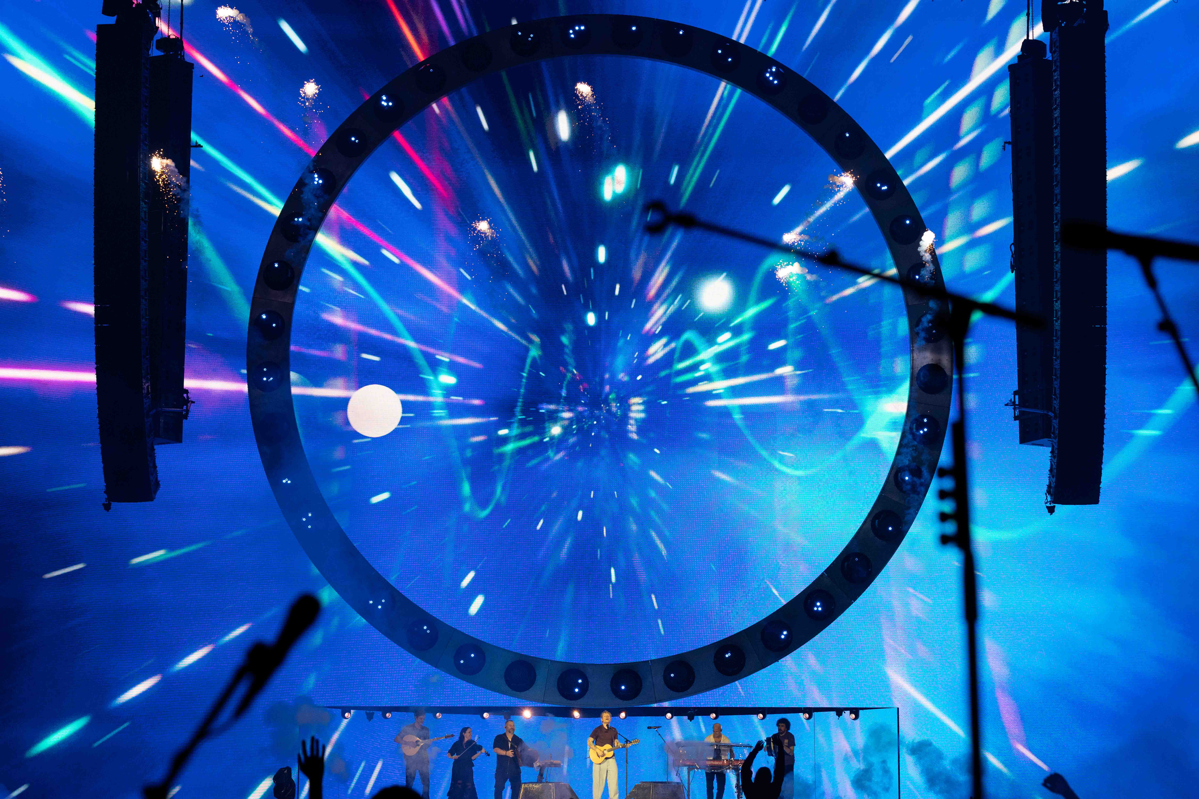 | Avec de grands murs LED ajoutant un défi RF, White s’appuie sur les antennes DAD de Spectera via des convertisseurs média pour fournir une couverture solide et constante sur le design de scène complexe de ‘The Loop’ (Crédit photo : Mark Surridge).

Moins de coordination, plus de finesse
« Nous utilisons 11 antennes. Nous avons un side hang stage left, un side hang stage right, et la scène B pour chaque ressource », détaille White. « Nous avons un mur vidéo de 50 x 18 mètres ; en réalité, toute la scène est un grand écran vidéo, et nous avons un set d’antennes en upstage juste pour couvrir cette zone. Pratiquement chaque port est utilisé sur chaque unité Spectera, mais cela nous donne un relais et une couverture sans couture depuis l’arrière-scène jusqu’à la moitié du stade. ».

Lors de la conception du système, le workflow Spectera a réduit la charge de travail de White. Le logiciel offre un accès distant et une configuration virtuelle pour Windows et Mac OS, tandis que la Base Station 1U permet jusqu’à 32 E/S simultanées et une configuration entièrement flexible.

« Je dois admettre que, quand ils ont sorti la technologie, j’ai eu l’impression que mes connaissances en coordination RF devenaient obsolètes », plaisante White. « Cette innovation montre qu’à l’avenir, comprendre l’intermodulation et la cartographie des fréquences sera un peu moins nécessaire. Si vous avez 30 canaux, par exemple, avec un système étroit de bande standard, vous devez calculer et régler chaque canal individuellement. Avec Spectera, vous choisissez une fréquence centrale et il fait tout pour vous. Vous n’avez pas à vous soucier de l’intermodulation, ni d’essayer de caser 30 canaux : vous dites juste “ce bloc de 6 ou 8 MHz, c’est pour moi”. Je pense que cela rendra le sans fil beaucoup plus accessible pour ceux qui pouvaient être intimidés par la RF. Avec des porteuses étroites de bande, beaucoup de choses peuvent arriver et si vous ne comprenez pas les maths de base, on peut vite se perdre. Avec Spectera, le sans fil est énormément simplifié. Tant qu’il y a un morceau de spectre disponible, ça ira. ».

White fait remarquer que les tests bêta d'un tout nouveau produit peuvent diviser le secteur de l'audio professionnel. Alors que certains ingénieurs sont impatients d'adopter les dernières technologies, d'autres préfèrent attendre que tous les tests possibles aient été effectués
(Crédit photo : Mark Surridge)

Les systèmes large bande comme Spectera sont conçus pour réduire fortement la charge de travail des ingénieurs RF comme White. Alors que la pression sur le sans-fil ne cesse d’augmenter, Sennheiser propose des solutions qui fonctionnent mieux dans des conditions RF de plus en plus encombrées, tout en simplifiant les workflows. Pour White, cela se traduit par moins de temps passé à coordonner et installer, et plus de temps à peaufiner.

« Nous faisons actuellement tourner trois Base Stations Spectera sur trois porteuses RF pour le show, dont l’une en backup complet », note White. « Je dois juste trouver trois “trous” de 6 ou 8 MHz dans le spectre. Avant, ça me prenait une demi-heure de coordination ; maintenant je suis plutôt à sept minutes, même en y allant doucement. C’est incroyablement rapide ! ».

Plus de flexibilité pour des setups de scène complexes
White utilise Spectera pour tous les micros voix et guitares d’Ed, ainsi que pour les collaborateurs réguliers Beoga. Le groupe folk irlandais a coécrit les hits ‘Galway Girl’ et ‘Nancy Mulligan’ et se produit pendant la tournée. Le système Spectera s’est révélé particulièrement utile pour Eamon Murry, joueur de bodhrán dans le groupe. Pour lui, l’ajout d’un bodypack Spectera apporte une solution entièrement mobile, non seulement pour le son acoustique du bodhrán, mais aussi pour des sons samplés déclenchant des éléments de caisse claire et de grosse caisse hors scène.

« C’est intéressant de travailler avec Beoga ; ce n’est pas un groupe rock standard ni un groupe pop standard. Ils ont deux accordéons, un bouzouki, un violon, des claviers et le bodhrán », explique White. « Eamon a un trigger de caisse claire sur son bodhrán qui sort directement de son trigger Roland vers un bodypack Spectera, puis alimente un rack de triggers hors scène, génère un sample et revient. Et on fait pareil avec la pédale de grosse caisse, donc il peut avoir une grosse caisse et une caisse claire déclenchées en plus de son tambour, tout en restant quasiment entièrement mobile. La seule chose qu’il doit ramasser, c’est la pédale de grosse caisse. Le son de Beoga est totalement différent. Spectera a été très utile parce que la plupart des musiciens ont au moins une sortie instrument et une entrée IEM. Comme Spectera est un émetteur-récepteur, on peut s’en sortir avec la moitié du nombre de bodypacks que nous utiliserions habituellement avec n’importe quel autre système. ».

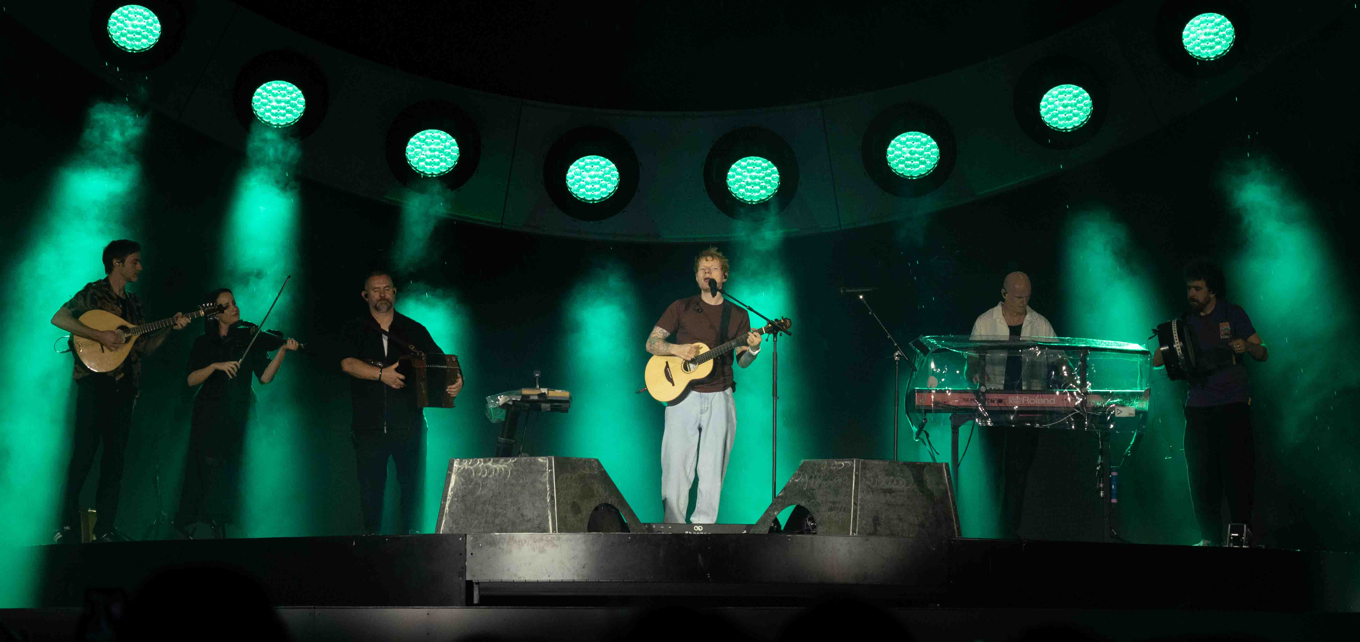
White utilise Spectera sur tous les micros voix et guitares d’Ed Sheeran, ainsi que pour les collaborateurs réguliers Beoga, le groupe folk irlandais dont la présence sur la tournée ajoute encore de la profondeur au setup live (Crédit photo : Mark Surridge).

Surveiller Spectera est également simple grâce à WebUI, l’interface de monitoring web de Sennheiser. WebUI offre un contrôle à distance et l’accès à des fonctions essentielles telles que l’état des batteries, le volume IEM, le statut RF, et bien plus. Pour White, ce type d’outils est indispensable sur un setup de cette taille.

« J’aime WebUI parce que ça donne plus de données live rapidement, donc c’est ce que j’utilise », explique-t-il. « J’ai absolument tous les canaux et je les surveille tout au long du show. S’il y a un problème, je dois pouvoir voir si c’est un problème Spectera ou un problème d’instrument, et je dois le déterminer très vite. Donc je regarde constamment l’arrière-plan des unités Spectera pour vérifier tous les paramètres de niveau, le RSSI et tout le reste. Un autre avantage de la flexibilité Spectera, c’est que j’ai besoin de moins de bodypacks de secours. N’importe quel bodypack peut récupérer n’importe quel flux : si quelque chose ne va pas sur un bodypack d’Ed et que son spare dédié n’est pas là pour une raison quelconque, un tech peut lui donner un autre bodypack, je peux récupérer ce flux MADI, et ça bascule en quelques secondes. ».

Nouveauté 2026 : le micro main Spectera, que White teste également en bêta. Pour lui, un micro main manquait à l’équation. Dans ce cadre, White et l’équipe ont été en contact étroit avec les équipes de développement de Sennheiser, avec des retours directs sur le hardware et le software au fur et à mesure que le système évolue en conditions réelles de tournée. Marcus Blight, Technical Application Engineer chez Sennheiser, a été le contact technique principal de White, avec le soutien de Peter Craig et Pierre Morant (Relationship Management).

 | Des échantillons de production du futur micro main Spectera sont utilisés sur la tournée mondiale des stades ‘The Loop’, offrant ce que White décrit comme « la pièce manquante du puzzle » et permettant un retour terrain direct aux équipes de développement Sennheiser (Crédit photo : Mark Surridge).

« Spectera a vraiment rendu ma vie en RF beaucoup plus simple et gérable, et a réduit les coûts de fret », admet White. « Sur la dernière tournée, notre rack RF pour tous les in-ears, les coupleurs et les amplis était un rack 32U. Je l’ai complètement supprimé et j’ai mis trois unités Spectera, avec tous les chargeurs, dans notre équipement de monitoring existant. Ça a réduit les coûts de fret et c’est beaucoup plus rationalisé, ce qui est exactement la direction que l’industrie devrait prendre. C’est un très bon système. »

Une confiance au long cours, construite sur la performance et le support
Un bon équipement n’est qu’un facteur dans la relation durable de White avec Sennheiser. Les équipes derrière ces produits travaillent sans relâche pour que chaque utilisateur vive la meilleure expérience possible.

« La clarté et la fiabilité ont toujours été présentes chez Sennheiser », conclut-il. « La relation de travail est un autre aspect. S’il y a un problème, il y a une richesse de connaissances incroyable dans l’entreprise et ils sont toujours très heureux de venir nous aider ou de répondre à nos questions. J’ai énormément appris grâce à eux. »

Construite sur 14 ans de confiance, de performance et d’innovation, la relation de Dave White avec Sennheiser reflète un engagement commun à offrir le meilleur son possible pour le show live d’Ed Sheeran (Crédit photo : Mark Surridge).

« Une partie de mon travail consiste à rester à jour sur tout ce qui se passe dans l’industrie, et nous avons toujours dit que, même si nous adorons travailler avec Sennheiser, s’il existait un meilleur produit, nous passerions probablement dessus. Notre travail, c’est d’offrir à l’artiste le son le plus stable et la meilleure qualité audio. Il se trouve que, depuis 14 ans, c’est Sennheiser. Et ils continuent de sortir de bons nouveaux produits. C’est l’une des raisons pour lesquelles nous sommes restés avec Sennheiser si longtemps, et pourquoi nous sommes très heureux de poursuivre cette relation ! ».

(Ends)

The high-resolution images accompanying this media release plus additional photos can be downloaded here. Please make sure to credit Mark Surridge – thank you.

About the Sennheiser brand
We live and breathe audio. We are driven by the passion to create audio solutions that make a difference. Building the future of audio and bringing remarkable sound experiences to our customers – this is what the Sennheiser brand has represented for 80 years. While professional audio solutions such as microphones, meeting solutions, streaming technologies and monitoring systems are part of the business of Sennheiser electronic SE & Co. KG, the business with consumer devices such as headphones, soundbars and speech-enhanced hearables is operated by Sonova Holding AG under the license of Sennheiser.

www.sennheiser.com
www.sennheiser-hearing.com

Global Pro Audio Press Contact
Stephanie Schmidt
stephanie.schmidt@sennheiser.com
+49 (5130) 600 – 1275

